[Date]
SAE 1.03 Découvrir un Découvrir un dispositif de transmission

Présentation

L’objectif de cette SAE1.03 est de mettre en pratique beaucoup de ressources étudiées comme le réseau avec la partie Cisco Packet-Tracer sur le fonctionnement d’un réseau wifi, les mathématiques du signal avec les analyses de wifi et les heatmaps et aussi les supports de transmission avec toute la partie câblage.
Cette SAE nous a permis tout d’abord de comprendre comment fonctionne un point d’accès wifi, de tester les normes 802.11g avec une fréquence de 2,4GHz et 802.11a avec une fréquence de 5GHz. Nous avons également étudié l’isolation des milieux traverser comme les murs en placo, le sol ou les murs porteurs pour évaluer les pertes grâce au wifi analyzer et Acrylic analyzer.
Nous avons effectué ces tests de wifi ainsi que les heatmaps dans plusieurs environnements, tout d’abord dans les salles C100, C101 et C102, puis dans tout le bâtiment C.
Cette SAE se fait en groupe de trois ou quatre personnes en autonomie afin de se répartir les différentes tâches (câblage, analyse wifi heatmap et packet-tracer) plus facilement.
Nous serons évalués avec ce rapport ainsi qu’une soutenance où nous devrons présenter notre travail. Chaque élève se verra attribué une partie à présenter (une des taches énoncées précédemment) afin de s’assurer qu’on a bien compris la SAE dans sa totalité.

Table des matières

Table des matières
1. Présentation 1
2. Table des matières 2
3. Câblage 3
4. Analyse des mesures du PoE 3
5. Mesure de la puissance du réseau 3
6. Heatmaps des salles C102, C101 et C102 3
7. Débits descendant du réseau 3
8. Informations remontées par le contrôleur 3
9. Simulation Packet Tracer 3
10. Heatmaps du bâtiment C-rez de chaussé 3
11. Heatmaps du bâtiment C-1er étage 3
12. Conclusion 3
13. Table des illustrations 3

Câblage

Le but de la partie câblage est de créer deux couvertures wifi dans les salles C100, C101 et C102, une avec la norme 802.11b (fréquence de 2,4GHz) et l’autre avec la norme 802.11a (avec 5GHz). Pour cela, nous réaliserons un câblage entre les deux baies de brassages et la borne AP Alcatel (un point d’accès wifi). Afin de réaliser cela il faudra relier le switch PoE (Power over Ethernet) au câble S/FTP à 4 paires catégorie 7 avec un câble RJ45 catégorie 6A avec connecteurs mâle. Puis on connecte le câble S/FTP à 4 paires catégorie 7 femelle à un autre câble RJ45 catégorie 6A mâle (il faudra donc créer les noyaux de tous les câbles).

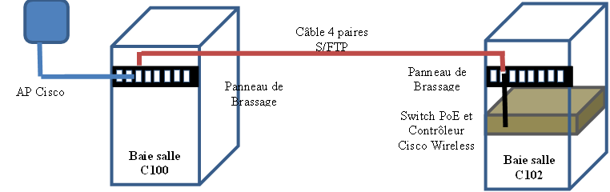
Figure 1 schéma du câblage effectué.
Il est important de préciser que nous avons utilisé des connecteurs de type A.

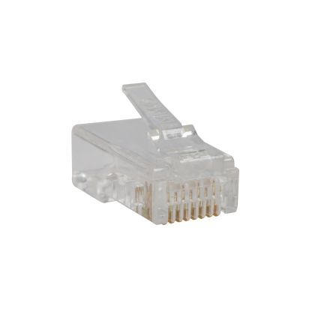
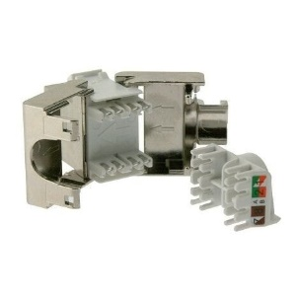
Figure 2 connecteur mâle des câbles RJ45.
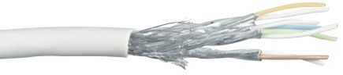
Figure 3 câble S/FTP cat 7.

Figure 4 Noyaux de nos câble S/FTP.

Analyse des mesures du PoE

D’après notre analyse, la puissance PoE total disponible est de 370W. Ce commutateur comporte 24 ports et la puissance disponible pour chacun de ces ports est de 15.4W. Le testeur PoE pro nous indique 3 informations, tout d’abord la classe POE fournit par l’actif soit la Classe 0 ou 3(ce qui équivaut à une puissance allant de 12.9 à 15.4W). Nous avons également trouvé une tension de 49V, Ainsi qu’une puissance reçue de 15.7W.
Rappelons que le Power over Ethernet (PoE) est une fonctionnalité réseau définie par les normes IEEE 802.3af et 802.3at. La puissance max délivré par le switch est de 370W, ça gamme de tension est donc 44-57V(PSE). La puissance disponible pour l’AP est de 15,4W, ça gamme de tension est donc la 37-57V(PD).
Nos données relevées sont similaires aux données du commutateur Cisco Catalyst 2960.
Notre AP à pour référence : Cisco air-ap1231g-e-k9.
Grâce aux informations que l’on a obtenus sur l’AP (une tension de 48V et une intensité 380mA), on peut en déduire la puissance consommée par l’AP par un calcul :
Puissance AP =Tension *intensité(U*I) soit 48*380*10 ⁻³=18,24W.
En théorie cette puissance calculée n’est pas compatible avec le commutateur Cisco car la puissance consommée par l’AP est supérieure à celle du commutateur (AP : 18,24W > 15,5W).
A partir de ces conditions, on pourrait déterminer le nombre maximum d’AP :
Nombre max d’AP= Puissance Total/ Puissance AP
370 /18,2≈ 20AP.

Mesure de la puissance du réseau

Je précise que pour ces mesures, nous avons rencontrés des difficultés pour utiliser Acrylic Wifi Analyzer (l’actualisation prenait du temps et les données n’avait pas toujours l’air précise) alors nous avons utilisé une autre application accessible sur androïde du nom de Wifi Analyzer.
Voici les mesures de la couverture réseau 802.11g (fréquence 2,4GHz) ainsi que les captures d’écran de l’application comme preuve.
Perte de puissance  Pour : | Application sur mobile
Un mur en placoplâtre | -56dBm
Dalle de béton séparant deux étages du bâtiment | -74dBm
Une vitre (environ 8m) | -39 dBm
Bâtiment BU (environ 37m) | -73dBm
Sur la borne (0 m) | -27dBm
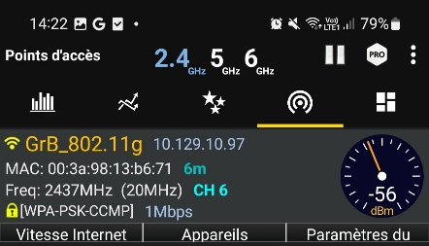
Tableau 1 mesure de la couverture réseau 802.11g.
Figure 5 mesure de perte de puissance du réseau 802.11g à travers un mur en placoplâtre.
Un simple mur en placoplâtre implique déjà une perte importante.
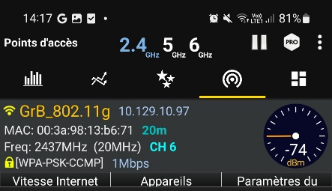
Figure 6 Mesure de perte de puissance du réseau 802.11g à travers le sol du premier étage.
Pour le sol en dalle de béton, les pertes sont encore plus importantes car le sol est plus épais que le mur en placoplâtre.
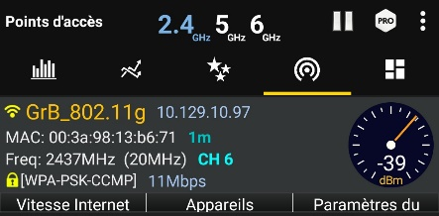
Figure 7 mesure de perte de puissance du réseau 802.11g à travers une vitre.
Pour la vitre c’est le contraire, les pertes sont moins importantes bien que la distance entre l’AP et le Wifi Analyzer soit plus grandes.
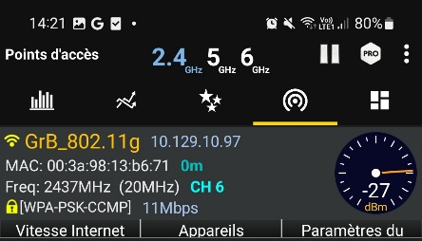
Figure 8 mesure de perte de puissance du réseau 802.11g à 0m de l'AP.
C’est mesure c’est fait lorsque le wifi analyser était collé à l’AP il est donc normal que le résultat soit meilleur.

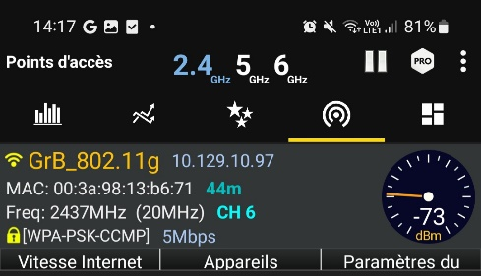
Figure 9 mesure de perte de puissance du réseau 802.11g au niveau de la BU.
Ici les pertes sont importantes car la distances entre l’AP et le Wifi Analyzer est grande, en revanche il n’y a aucun obstacle entre les deux d’où le fait qu’on arrive encore à capter du réseau.

Si on se place au même endroit on peut constater une différence entre les données des deux Wifi Analyzer.
Endroit | Pc | Smartphone
Salle 102 | -64dbm | -74 dbm
 | Ceux qui donne une différence de 10 dB
Tableau 2 différence entre les deux Wifi Analyzer.
Voici maintenant les mesures pour le réseau 802.11a de 5GHz. Nous pourrons remarquer que les pertes sont beaucoup plus importantes pour ce réseau car la fréquence est plus élevée. Cela arrive par endroit de ne pas capter ce réseau car il y a un obstacle ou une distance trop conséquente.
Perte de puissance  Pour : | Application sur mobile
A côté de la borne(-1mètre) | -55dBm
Un mur en placoplâtre | -80 dBm
Dalle de béton séparant deux étages du bâtiment | No signal
Une vitre(8m) | No signal
Tableau 3 mesure de la couverture réseau 802.11a.
Malheureusement nous ne sommes pas parvenus à prendre des captures d’écrans de ces données car elles n’étaient pas stable le réseau étant trop sensible.
En refaisant le même test effectué précédemment. En se plaçant au même endroit, aucun Wifi Analyzer n’a capté de connexion Wifi, c’est surement parce que l’AP se trouvait dans la salle C100 donc trop loin pour que le Wifi Analyzer le capte sans oublier les murs avec les écrans qui perturbent la transmission de ce signal.
Endroit | Pc | Smartphone
Salle 102 | No signal | No signal
 | Il n’y a pas de différence
Tableau 4 différence entre les deux Wifi Analyzer.

Heatmaps des salles C102, C101 et C102

Nous avons réalisé les heatmaps des salles C102, C101 et C100 pour déterminer la couverture réseau ainsi que les endroits où l’on capte le mieux les réseaux.
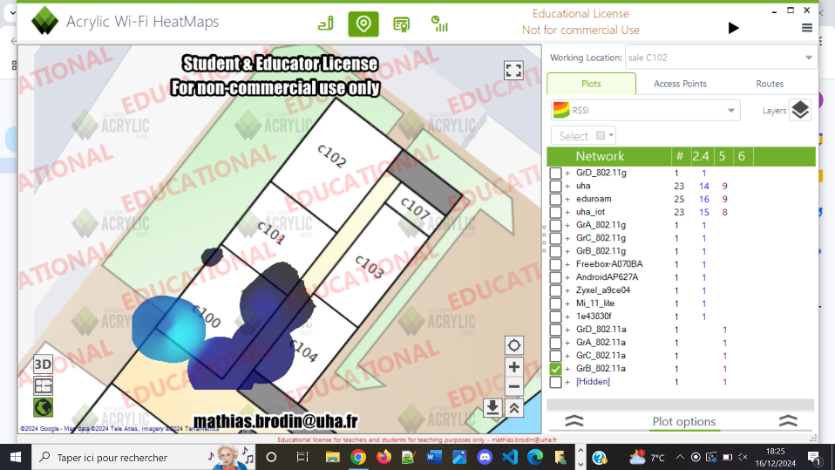
Figure 10 Heatmap de salle C100, C101 et C102 du réseau 802.11a.
Comme prévu, nous avons du mal à capter le réseau 802.11a au-delà de la salle où se trouve l’AP. Sur ce heatmap, on peut voir uniquement des teintes de bleu, ce qui signifie que la puissance du réseau est très même à l’angle inférieur gauche de la salle C100 où se trouve l’AP.
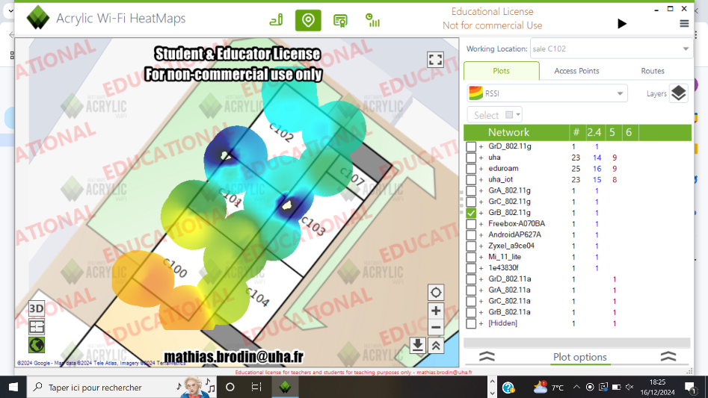
Figure 11 Heatmap des salles C100, C101 et C102 pour le réseau 802.11g.
D’après ces heatmaps, on peut affirmer que le réseau 802.11g (de 2,4GHz) est bien plus puissant que le réseau 802.11a (de 5GHz). Sur le dernier Heatmap, on peut voir des zones teintées d’orange près de l’AP ce qui signifie que la connexion est très bonne à cet endroit. On peut voir également que la couverture du réseau 802.11g s’étend sur toutes les salles contrairement à celle du réseau 802.11a qui ne dépasse pas la salle C100. Et bien sûr plus on s’éloigne de l’AP, plus les couleurs des zones deviennent froides donc mois le réseau est puissant.

Débits descendant du réseau

Grâce à l’application mobile Speedtest, nous avons pu mesurer les débits descendants de nos deux réseaux dans chacune des salles (C100, C101 et C102).
Salle/réseau | 802.11g | 802.11a
C100 | 0,81MB/s | 114MB/s
C101 | 0,81MB/s | Pas de signal
C102 | 22 ,4MB/s | Pas de signal
Tableau 5 débits descendants dans les différentes salles.
Voici les captures d’écran qui confirment ces valeurs.
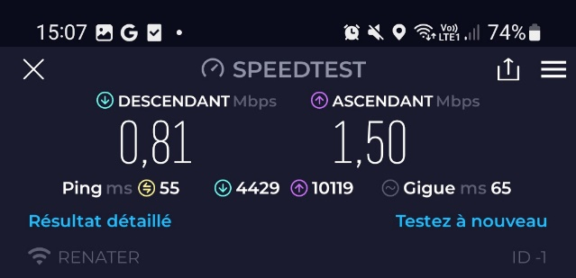
Figure 12 Speedtest du réseau 802.11g dans la salle C100.
On a un débit descendant très faible ce qui cohérent avec les études précédentes sur la couverture réseau de la salle C100.
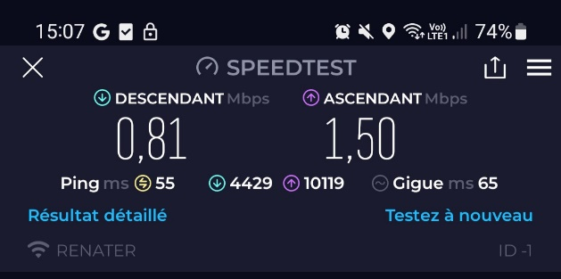
Figure 13 Speedtest du réseau 802.11g dans la salle C101.
Il y a surement eu une erreur d’actualisation de l’application, ce résultat n’est pas cohérent, le débit descendant est censé augmenter plus on s’éloigne de l’AP.
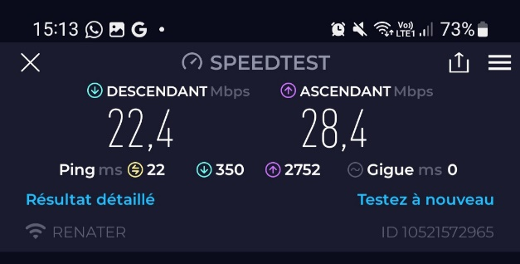
Figure 14 Speedtest du réseau 802.11g dans la salle C102.
Ce résultat est cohérent, on peut voir le débit descendant qui a énormément augmenter en fonction de la distance avec l’AP.

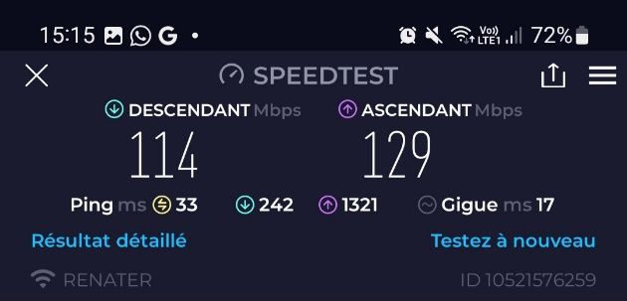
Figure 15 Speedtest du réseau 802.11a dans la salle C100.
C’est le seul speedtest que nous avons réussie pour le réseau 802.11a et ce résultat est très cohérant par rapport au études précédentes car déjà en étant très proche de l’AP, le débit descendant est déjà très fort.

Informations remontées par le contrôleur

En se connectant sur le contrôleur, on y retrouve, les informations suivantes pour les AP :
- Management des adresses IP
- Service Port des adresses IP
- Nombre de client connecté sur l’AP
Pour les Clients, on y retrouve les adresses MAC et les adresses IP
Sur quelle borne est connecter les appareils
Nous avons ainsi relevé les adresses IP et MAC de nos PC.
Nom de l’appareil | Adresse MAC | Adresse IP
PC n°1 | 5c:fb:3a:47:14:33 | 10.129.10.88
PC n°2 | 90:0f:0c:05:d0:c1 | 10.129.10.82
PC n°3 | 90:0f:0c:43:e5:2b | 10.129.10.83

Nous avons vérifié ces données en tapant la commande ipconfig dans l’invite de commande et elles sont justes.

Simulation Packet Tracer

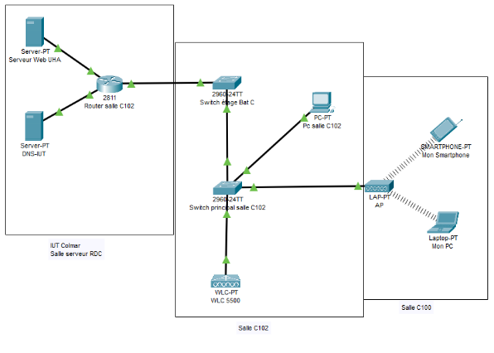
Voici notre simulation cisco packet tracer :
On place un switch central (dans la salle C102 sur lequel on connecte un WLAN Controller (qui supervise l’AP), un AP, un PC de la salle C102 et un autre switch. L’AP permet de connecter plusieurs types d’appareil au réseau comme des smartphones ou d’autres PC. Le second switch est relié à un routeur, qui lui-même est connecté à un server WEB et un server DNS.
Figure 16 Montage du réseau packet tracer.
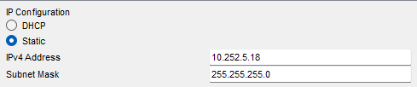
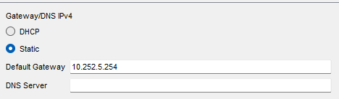
Configuration des différents appareils :
Figure 17 Configuration du server web.
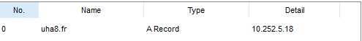
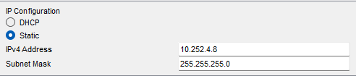
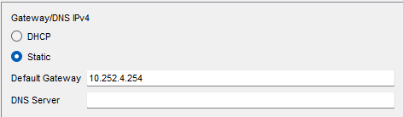
On définit les adresses statiques du server web et de sa passerelle.
Figure 18 Configuration du server DNS
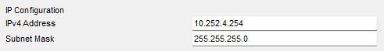
On définit les adresses statiques du server DNS et de sa passerelle.
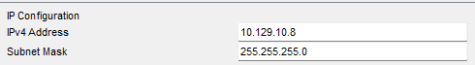
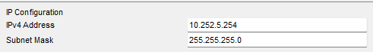
On configure le routeur en donnant les adresse IP de ces 3 passerelles, celle qui mène au server DNS, celle qui mène au server web et celle qui mène aux deux autres salles.

Figure 19 Configuration du routeur pour le server DNS, le serveur web et les deux autres salles.
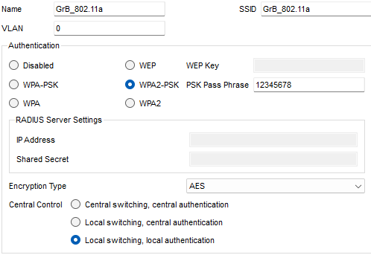
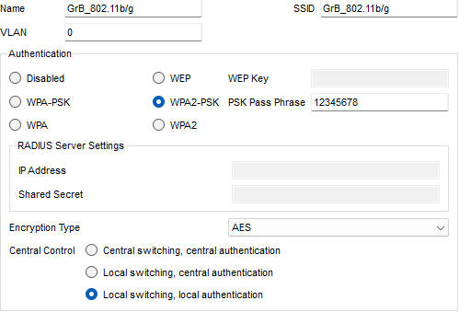
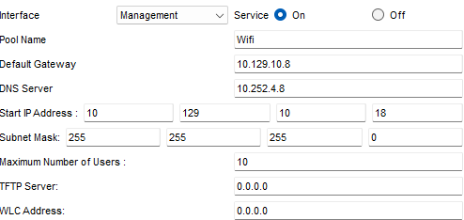
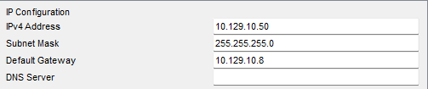

Figure 20 Configuration du WLAN Controller avec la partie DHCP (troisième image), la partie WIFI (les deux premier images) et la partie management (quatrième image).

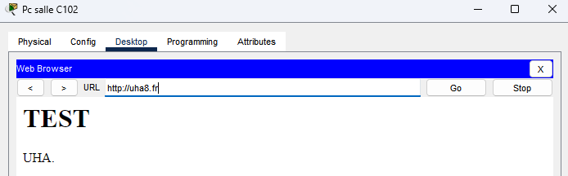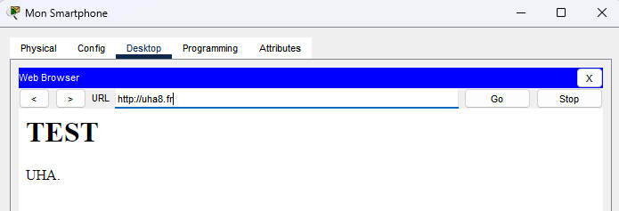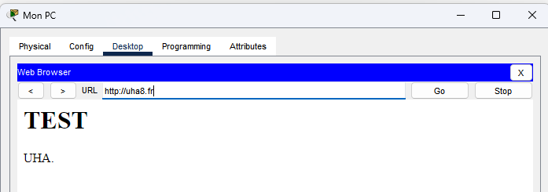
Figure 21 preuve du bon fonctionnement

Heatmaps du bâtiment C-rez de chaussé

Nous avons ensuite fait le heatmap du réseau uha dans tout le bâtiment C, vous trouverez le heatmap du rez de chaussé en page 10 et celui du 1er étage en page 11.
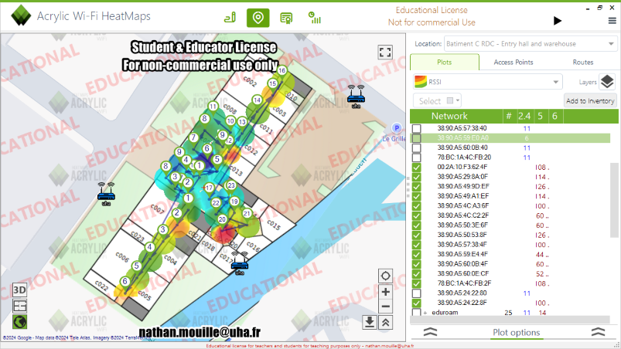
Au rez de chaussée nous avons fait le heatmap du couloir, des toilettes et de la salle C 001.

Nous pouvons constater que le réseau est beaucoup moins puissant vers le centre du bâtiment (où se trouve les escaliers) ce qui est normal. Dès que l’on arrive dans les couloirs, la puissance du réseau augmente car les salles ont besoins d’une bonne couverture réseau.

Figure 22 heatmap rez de chaussé couverture uha 2,4GHz et 5GHz.

Heatmaps du bâtiment C-1er étage

Voici nos heatmaps du 1er étages.
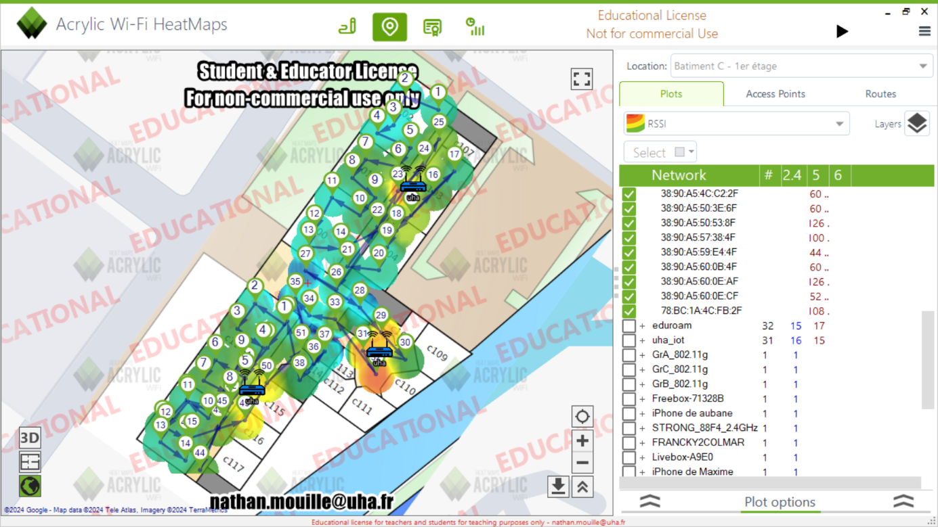
Figure 23 heatmap du réseau uha 1er étage.Ce heatmap a été effectué dans une bonne partie des salles du bâtiment C, ainsi que dans les couloir et près du secrétairiat.
Nous avons réalisé ce heatmap dans une bonne partie des salles du 1er étage du bâtiment C, ainsi que dans les couloires et près du secrétariat. Nous pouvons constater que la majorité de notre couverture réseau est teintée de vert, comme il n’y a que trois bornes uha, cela signifie que le réseau est assez bon. Bien sûr lorsqu’on se rapproche de ces bornes, les zones du heatmap deviennent jaune-orange, c’est logique car il la distance avec la borne est plus petite et il y potentiellement moins d’obstacle au signal.

Conclusion

En conclusion, cette SAE nous a appris beaucoup de choses sur les dispositifs de transmission de réseau.
Les TP de mesures et de Heatmap pour établir une couverture réseau et déterminer sa puissance était très intéressants et utiles tout le long de la SAE. Nous avons également apprécié toute la partie cisco packet tracer qui nous appris à configurer chaque élément de notre réseau afin qu’il fonctionne, même si cette partie était surement la plus difficile de cette SAE.
Nous avons cependant rencontré des difficultés avec les WIFI Analyzer (notamment celui d’Acrylic) qui mettaient parfois du temps à s’actualiser et nous fournissait aussi des données improbables.
Au niveau de l’organisation de cette SAE, les horaires étaient bien calculés (si le travail est bien réparti au sein du groupe alors il y a suffisamment de temps pour faire toute cette SAE durant les heures d’autonomie).
Nous vous remercions pour les salles ainsi que tout le matériel qui a été mis disposition afin de réaliser ce projet de manière optimale.
Ce qui est à retenir de cette SAE, c’est d’abord que la fréquence d’un réseau a beaucoup d’influence sur son débit et ses pertes de débit. Nous retenons également que les signaux peuvent rencontrer des obstacles (murs en placoplâtre, vitres, sol en dalles de béton etc…) qui peuvent les atténuer, nous notons également que la distance avec l’émetteur est aussi un facteur d’atténuation du signal, les heatmaps en sont la preuve. Bien sûr il est aussi essentiel de rappeler l’importance de la puissance du PoE (Power of Ethernet), qui sans elle le réseau n’existerait pas. Et pour finir le paramétrage de tout le réseau que nous avons fait sur cisco packet tracer qui est également très important.

Table des illustrations

Figure 1 schéma du câblage effectué. 3
Figure 2 connecteur mâle des câbles RJ45. 3
Figure 3 câble S/FTP cat 7. 3
Figure 4 Noyaux de nos câble S/FTP. 3
Figure 5 mesure de perte de puissance du réseau 802.11g à travers un mur en placoplâtre. 5
Figure 6 Mesure de perte de puissance du réseau 802.11g à travers le sol du premier étage. 5
Figure 7 mesure de perte de puissance du réseau 802.11g à travers une vitre. 5
Figure 8 mesure de perte de puissance du réseau 802.11g à 0m de l'AP. 5
Figure 9 mesure de perte de puissance du réseau 802.11g au niveau de la BU. 6
Figure 10 Heatmap de salle C100, C101 et C102 du réseau 802.11a. 7
Figure 11 Heatmap des salles C100, C101 et C102 pour le réseau 802.11g. 7
Figure 12 Speedtest du réseau 802.11g dans la salle C100. 8
Figure 13 Speedtest du réseau 802.11g dans la salle C101. 8
Figure 14 Speedtest du réseau 802.11g dans la salle C102. 8
Figure 15 Speedtest du réseau 802.11a dans la salle C100. 8
Figure 16 Montage du réseau packet tracer. 10
Figure 17 Configuration du server web. 10
Figure 18 Configuration du server DNS 10
Figure 19 Configuration du routeur pour le server DNS, le serveur web et les deux autres salles. 10
Figure 20 Configuration du WLAN Controller avec la partie DHCP (troisième image), la partie WIFI (les deux premier images) et la partie management (quatrième image). 11
Figure 21 preuve du bon fonctionnement 11
Figure 22 heatmap rez de chaussé couverture uha 2,4GHz et 5GHz. 12
Figure 23 heatmap du réseau uha 1er étage.Ce heatmap a été effectué dans une bonne partie des salles du bâtiment C, ainsi que dans les couloir et près du secrétairiat. 13

Tableau 1 mesure de la couverture réseau 802.11g. 5
Tableau 2 différence entre les deux Wifi Analyzer. 6
Tableau 3 mesure de la couverture réseau 802.11a. 6
Tableau 4 différence entre les deux Wifi Analyzer. 6
Tableau 5 débits descendants dans les différentes salles. 8

